容量市場に係る業務設計支援業務
及びシステム開発に係るＰＭＯ支援等業務委託

応札資料作成要領

平成３０年３月１４日
電力広域的運営推進機関
目 次

第１章 電力広域的運営推進機関が応札者に提示する資料及び応札者が提出すべき資料

第２章 評価項目一覧に係る内容の作成要領
２．１ 評価項目一覧の構成
２．２ 提案要求事項

第３章 提案書に係る内容の作成要領及び説明
３．１ 提案書の構成及び記載事項
３．２ 提案書様式
３．３ 応札者による提案書の説明（プレゼンテーション）
３．４ 留意事項

第4章 提案書に関する留意事項
４．１ 工数
４．２ 類似事業実績
４．３ 実施体制及び事業従事者略歴

第5章 別紙
５．１ (別紙) 質問状

本書は、容量市場に係る業務設計支援業務及びシステム開発に係るＰＭＯ支援等業務委託に係る応札資料(評価項目一覧及び提案書)の作成要領を取りまとめたものである。

第１章 電力広域的運営推進機関が応札者に提示する資料及び応札者が提出すべき資料
電力広域的運営推進機関（以下「広域機関」）は応札者に以下の表１に示す資料を提示する。応札者は、それを受け、以下の表２に示す資料を作成し、広域機関へ提出する。

[表１ 広域機関が応札者に提示する資料]

資料名称 | 資料内容
- 仕様書 | 容量市場に係る業務設計支援業務及びシステム開発に係るＰＭＯ支援等業務委託の仕様を記述（業務委託の目的・内容等）。
- 応札資料作成要領 | 応札者が評価項目一覧及び提案書に記載すべき項目の概要を記述。
- 評価項目一覧 | 提案書に記載すべき提案要求事項一覧、必須項目及び任意項目の区分、得点配分等を記述。
- 評価手順書 | 広域機関が応札者の提案を評価する場合に用いる評価方式、総合評価点の算出方法及び評価基準等を記述。

[表２ 応札者が広域機関に提示する資料]

資料名称 | 資料内容
- 評価項目一覧の提案書頁番号欄に必要事項を記入したもの | 仕様書に記述された要件一覧を達成するか否かに関し、提案書頁番号欄に、該当する提案書の頁番号を記入したもの。
- 提案書 | 仕様書に記述された要求仕様をどのように実現するかを説明したもの。主な項目は以下のとおり。  ・応札者が提案する業務委託の内容、実施体制等  ・実施計画  ・業務従事者の資格、確保  ・補足資料(応札者の実績の詳細)等

第２章 評価項目一覧に係る内容の作成要領

２．１ 評価項目一覧の構成
評価項目一覧の構成及び概要説明を以下に記す。

[表３ 評価項目一覧の構成の説明]

評価項目一覧における項番 | 事項 | 概要説明
１～３ | 提案要求事項 | 提案を要求する事項。これら事項については、応札者が提出した提案書について、各提案要求項目の必須項目及び任意項目の区分け、得点配分の定義に従いその内容を評価する。

２．２ 提案要求事項
評価項目一覧中の提案要求事項における各項目の説明を以下に示す。応札者は、別添「評価項目一覧の提案要求事項」における「提案書頁番号」欄に必要事項を記載すること。提案要求事項の各項目の説明に関しては、表４を参照すること。

[表４ 提案要求事項上の各項目の説明]

項目名 | 項目説明・記入要領 | 記入者
大項目～  細項目 | 提案書の目次（提案要求事項の分類）。 | 広域機関
提案要求事項 | 応札者に提案を要求する内容 | 広域機関
評価区分 | 必ず提案すべき項目（必須）又は必ずしも提案する必要は無い項目（任意）の区分を設定している。各項目について、記述があった場合、その内容に応じて配点を行う。 | 広域機関
得点配分 | 各項目に対する最大加点 | 広域機関
提案書頁番号 | 作成した提案書における該当頁番号を記載する。 | 応札者

第３章 提案書に係る内容の作成要領及び説明

３．１ 提案書の構成及び記載事項
以下に、別添「評価項目一覧」から[提案書の目次]の大項目を抜粋したもの及び求められる提案要求事項の概要を示す（表５）。
提案書は、表５の項番、項目内容に従い、提案要求内容を十分に咀嚼した上で記述すること。なお、目次及び要求事項の詳細は、別添「評価項目一覧」を参照すること。

[表５ 提案書目次]

提案書  目次項番 | 大項目 | 提案要求事項の概要説明
１ | 業務委託の目的、内容及び  実施方法 | 容量市場に係る業務設計支援業務及びシステム開発に係るＰＭＯ支援等業務委託の目的、業務委託内容及びその実施方法等。
２ | 業務委託実施  計画 | 実施作業内容、実施スケジュール及び事業の実現性及び効率的に業務委託を実施するための工夫等。
３ | 業務委託実施  体制 | 本業務の実施体制・役割分担、組織及び業務委託従事予定者の専門性・類似事業実績、業務委託遂行のための経営基盤・管理体制、システム開発のプロジェクトマネジメント実績、組織及び業務委託従事予定者のシステム関連の実績等。

３．２ 提案書様式
- 提案書の様式は自由とする。なお、最低限別添の「評価項目一覧」に記載の項目（詳細は評価項目一覧を参照）を提案書に含めなければならない。
- 提案書及び評価項目一覧はＡ４判カラーにて、全１５部印刷し、特別に大きな図面等が必要な場合には、原則としてＡ３判にて提案書の中に折り込む。
- 提出物は、上記の紙資料とともに、電子媒体でも提出する。その際のファイル形式は、原則として、ＭＳ-Ｗｏｒｄ、ＭＳ-ＰｏｗｅｒＰｏｉｎｔ、ＭＳ-Ｅｘｃｅｌ又はＰＤＦ形式とする（これに拠りがたい場合は、広域機関まで申し出ること。）

３．３ 応札者による提案書の説明（プレゼンテーション）
- 応札者は、広域機関に対し自らの提案内容の説明を行う。
- 当該説明に当たっては、広域機関内会議室にてプレゼンテーションを行うこととし、その際には、原則としてプロジェクト・リーダーに該当する者が実施する。
- 当該プレゼンテーションの日時等については、入札締切（提案書提出期限）後に広域機関と応札者とで別途調整する。また、プレゼンテーションの時間は、現時点では１社あたり４５分程度（発表３０分、質疑応答１５分程度）を想定している。
- プレゼンテーションにあたっては、与えられた時間を踏まえ、必要に応じて提案書とは別に要約版資料を用意するなど、効率的な実施のために工夫する。

３．４ 留意事項
- 提案書を評価する者が特段の専門的な知識や商品に関する一切の知識を有しなくても評価が可能な提案書を作成する。なお、必要に応じて、用語解説などを添付する。
- 提案に当たって、特定の製品を採用する場合は、当該製品を採用する理由を提案書中に記載するとともに、記載内容を証明及び補足するもの（製品紹介、パンフレット、比較表等）を添付する。
- 応札者は提案の際、提案内容についてより具体的・客観的な詳細説明を行うための資料を、添付資料として提案書に含めることができる(その際、提案書本文と添付資料の対応が取れるようにする)。
- 広域機関から連絡が取れるよう、提案書には連絡先（電話番号、ＦＡＸ番号、及びメールアドレス）を明記する。
- 提出物を作成するに際しての質問等を行う必要がある場合には、別紙の質問状に必要事項を記載の上、平成３０年３月２９日（木）１７時までに下記問い合わせ先へ、電子メールで問い合わせる。
【問い合わせ先】
広域機関 総務部経理グループ（契約担当）
メールアドレス：keiyaku@occto.or.jp
- 上記の提案書構成、様式及び留意事項に従った提案書ではないと広域機関が判断した場合は、提案書の評価を行わないことがある。また、補足資料の提出や補足説明等を求める場合がある。

第４章 提案書に関する留意事項

評価項目一覧の内部用評価基準を参考に、以下事項に留意し提案書を作成すること。

４．１ 業務委託目的、業務委託内容、業務委託実施方法

具体的に記述すること

４．２ 業務委託実施計画
確実に成果をあげるために、応札者が行う業務委託実施計画（作業内容・スケジュール）について主要なマイルストーンを記述し、提案したスケジュールの根拠（人員・手順等）を具体的、客観的に記載すること。また、遅滞なく作業を効率的に完了するための工夫も併せて記載することとし、業務委託実施方法を実現するために必要な工数を入札仕様書における業務の単位（又はそれを細分化した業務の単位）で、業務実施者のクラス（例：主任研究員、研究員等）別の工数を表６の記載例に則り、記載すること。なお、工数の記載に当たっては業務委託実施計画の内容と整合させること。
[表６ 記載例]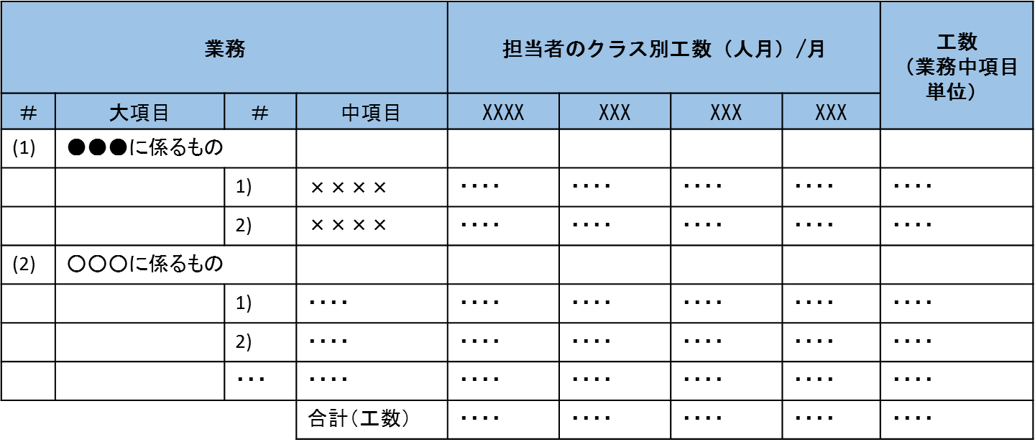

４．３ 業務委託実施体制・役割分担
業務の実施体制や役割分担について、体制上の役割分担や担当者数を記載すること。
実施体制については個々の業務の担当を明確にし、担当者が本業務に専任なのか他の業務との兼務なのかがわかるように記載すること。

４．４ 組織としての専門性、類似事業実績
組織として、本業務に関する専門知識、ノウハウ、類似事業（電力業界におけるコンサルティング経験、業務設計支援経験）について記載すること。また、類似事業（電力業界におけるコンサルティング経験、業務設計支援経験）への従事実績について、件名ごとに以下の事項を記載することとし、一覧での提出も可とする。
・件名
・相手先（実名が記載できない場合は、相手先がイメージできる記載（例：東証一部上場企業、大手新電力、旧一般電気事業者等）を行うこと。
・実施年度
・事業概要

４．５ 業務委託従事予定者の専門性、類似事業実績
本業務に従事する予定の者の、本事業分野に関する専門知識、ノウハウ等の蓄積、過去の経験について記載すること。また、事業従事者の略歴も併せて記載すること。なお、事業従事者略歴として、以下の事項を記載することとし、一覧での提出も可とする。
・業務担当者名
・部署、役職
・予定担当業務、役割
・業務経験（顧客の業種、実施業務やその内容、体制内での位置づけ、実施期間）
・略歴、保有スキル、専門知識等
・過去の実績

４．６ 業務委託遂行のための経営基盤、管理体制
事業を円滑に行うための経営基盤、管理体制（経理処理体制等）について記載すること。

４．７ システム開発のプロジェクトマネジメント実績
システム開発のプロジェクトマネジメント若しくはその支援の実績について、以下の事項を記載することとし、一覧での提出も可とする。
・プロジェクトの件名
・相手先（実名が記載できない場合は、相手先がイメージできる記載（例：東証一部上場企業、大手新電力、旧一般電気事業者等）
・プロジェクトの規模（要員数、実施期間、金額等、規模がイメージできる記載）
・実施年度

４．８ 入札参加要件（業務委託従事予定者のシステム関連の実績）
受託者が選任する予定の責任者（システム）の略歴として、以下の事項を記載すること。
・担当者名
・部署、役職
・システム開発のプロジェクトマネジメントの実績（４．７の記載項目に加え、プロジェクト体制内の役割（全体責任者として等））
・保有スキル、専門知識等

４．９ 入札参加要件（システム構築の実績）
電気事業者又は行政機関へのクラウドシステム構築の実績について、以下の事項を記載することとし、一覧での提出も可とする。
・構築したクラウドシステムの件名
・相手先（実名が記載できない場合は、相手先がイメージできる記載（例：東証一部上場企業、大手新電力、旧一般電気事業者等）
・システムの規模（要員数、実施期間、金額等、規模がイメージできる記載）

第５章 別紙

５．１ （別紙） 質問状

社名
住所
TEL |  | FAX
質問者
質問に関連する文書名及び頁
質問内容

